快递鸟国通电子面单账户申请流程

- 说明
- 客户打单过程中提示：该客户账号不是快递鸟客户；这种问题主要是由于客户类型没有设置成快递鸟引起的。
- 所有使用快递鸟接口打国通电子面单，都需要把客户类型设置成快递鸟。
- 设置流程参考一下内容。
- 流程
1、在国通的系统找到对应客户号
2、点击编辑
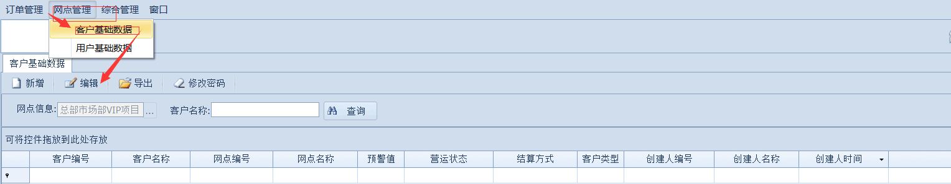
3、找到客户类型，下拉选择快递鸟选项，点击保持
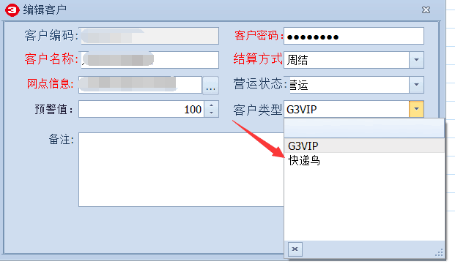

4、修改后效果如下图

